
Mateřská škola a Základní škola Brno,
Barvičova 54
Škola hrou 05 - 10

Malované čtení - 10 díl
ÚKOL: Přečti si obrázkový příběh o Míle a Tomovi.

Jednoho dne se 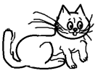 Míla vydala s 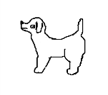Tomem na procházku. Cestou uviděli. Beruško, jak se jmenuješ? Já jsem beruška Lenka.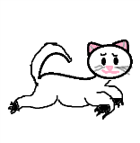a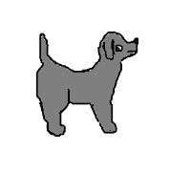šli k rybníku. U rybníku skákala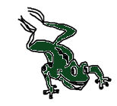Kuňkalka. 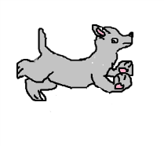si taky vesele poskakoval. Pak Tom s Mílou přišli do lesa. Potkali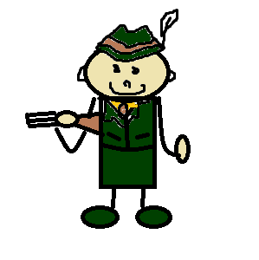, který číhal naRyšku. V tom zapraskali větve. 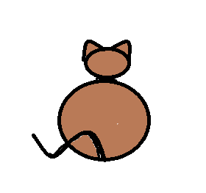se lekla, že je to 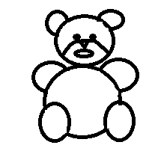Brumo. Společně s 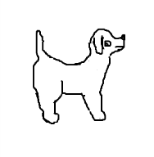se vrátili na dvorek. Pozdravili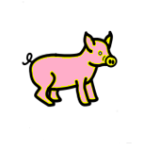Čumáčka a 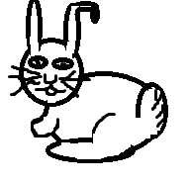Ušáčka. Přes cestu jim přeběhla 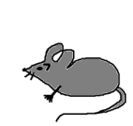. Ale to užs 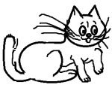byli unavení. Zalezli si k 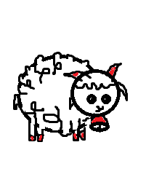Rohačce, která měla zvonec a pohádky je konec.

